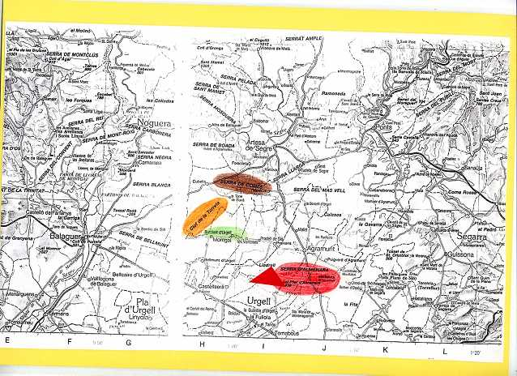
EL RELLEU EL NOSTRE POBLE

EL CIM MÉS ALT PROP DE BUTSÈNIT

Prop del nostre poble es troba:
- El Clot de la Torreta.
- La Serra de Comes.
- ...

La Serra d’Almenara, amb el Pilar d’Almenara de 459 m. El cim més alt dels voltants.

EL RELLEU DE LA NOSTRA COMARCA

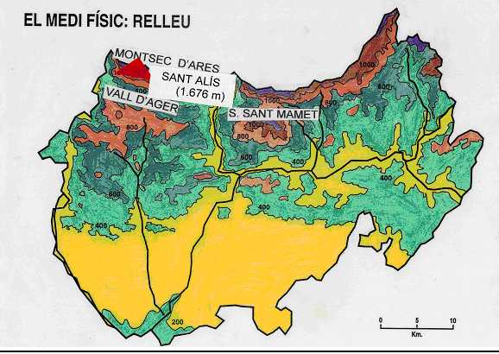

EL CIM MÉS ALT DE LA NOGUERA

En la nostra comarca tenim:
- La Serra de Sant Mamet.
- La Vall d’Àger.
- ...

El Montsec d’Ares, amb el Sant Alís de 1.676 m. El cim més alt de La Noguera.

EL RELLEU DE LA NOSTRA COMUNITAT AUTÒNOMA
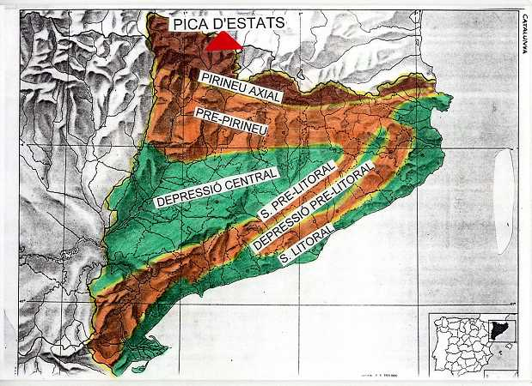

EL CIM MÉS ALT DE CATALUNYA

Catalunya té:
- Serralades com el Pirineu
Axial i el Pre-pirineu.
- Depressions com la Depressió Central i la Depressió Pre- litoral.
- Deltes com el Delta de l'Ebre.
- ...

El cim més alt de Catalunya és la Pica d'Estats de 3.143 m, al Pirineu axial.

EL RELLEU DEL NOSTRE PAÍS
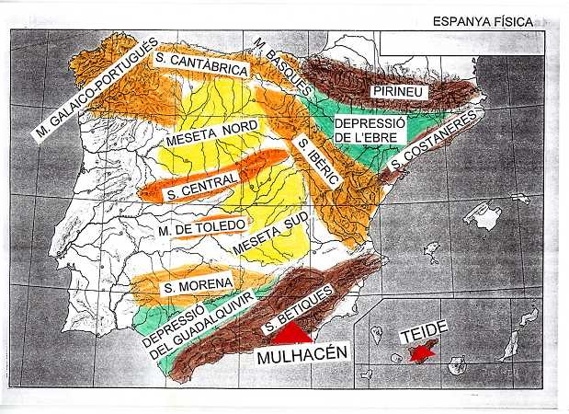

EL CIM MÉS ALT D’ESPANYA
A Espanya trobem:
- Al centre, l´altiplà de la Meseta.
- Dins de la Meseta, el S. Central i les M. de Toledo.
- Envoltant la Meseta, M. Basques, S. Ibèric, S. Cantàbrica, S. Morena i M. Galaico-portuguès.
- Allunyats de la Meseta, Pirineus, S. Bètiques i S. Costaneres.
- Depressions com, D. de l’Ebre i D. Del Guadalquivir.
El cim més alt de la Península Ibèrica és el Mulhacén de 3.478 m.
El cim més alt d’Espanya és el Teide de 3.718 m.

EL RELLEU DEL NOSTRE CONTINENT
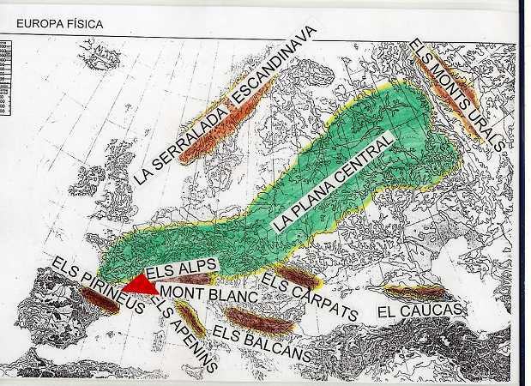

EL CIM MÉS ALT D’EUROPA

A Europa hi ha :
- Al centre, una gran plana, la Plana Central.
- Al nord, muntanyes velles com la Serralada Escandinava i els Monts Urals.
- Al sud, grans serralades com els Pirineus, els Alps, els Apenins, els Balcans, els Càrpats i el Caucas.
- ...
El cim europeu més alt es troba als Alps i és el Mont Blanc de 4.807 m.

RELLEU DEL NOSTRE PLANETA
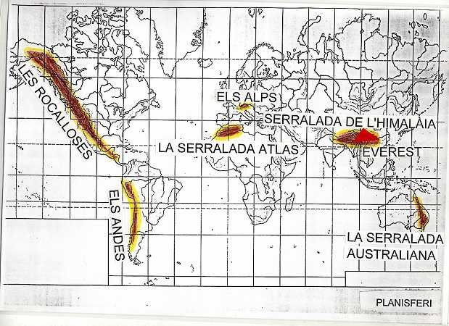

EL CIM MÉS ALT DE LA TERRA

Altres formes de relleu de la Terra són:
- Els Andes i les Rocalloses a Amèrica.
- La Serralada Atlas a Àfrica.
- La Serralada Australiana a Oceania.
- Els Alps a Europa.
- ...

El cim més alt de la Terra es troba a l'Àsia, a la Serralada de l’Himàlaia i és l'Everest de 8.846 m.

